Консультация.

Как воспитывать у ребенка привычку

«Каждой вещи свое место».
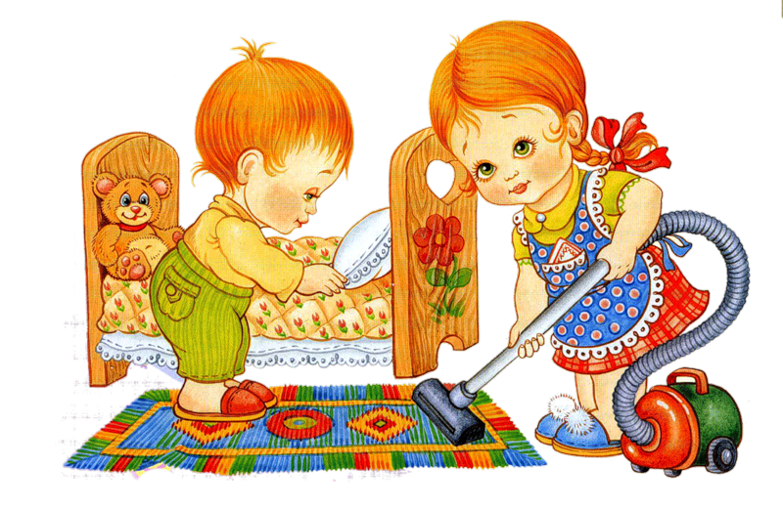
1.Объясните ребенку, где живут его игрушки и вещи

Для того чтобы идея упорядоченности укоренилась в детском сознании, попытайтесь снизойти на детский уровень. Не пытайтесь требовать порядка от ребенка на уровне взрослого. Помните, что ребенку сложно запомнить такие простые (на взгляд взрослого) вещи, как правило, и порядок. Для детей все необходимо преподавать в примерах и образах. Если вашему сыну или дочке уже есть 2 года, можно попробовать поиграть в игру «Царство вещей и игрушек». Представьте для него весь дом как некое царство, в котором живут книги, вещи, игрушки и т.д. Расскажите, что у каждой вещи в этом царстве есть свое место, свой дом. Вечером каждая вещь хочет возвращаться домой: книги на полку, игрушки – в коробку для игрушек, одежда в шкаф. Также объясните, что мама и папа также возвращают все вещи на их места, так как тоже живут в этом царстве. Объясните, что за игрушки, книжки, одежду отвечает именно он (ваш ребенок) и что вещи ждут, когда их вернут домой. Эта игра хорошо закрепляет в сознании детей идею, что каждая вещь имеет свое место. Посмотрите с ребенком мультфильмы, которые рассказывают о том, что нужно быть аккуратным, почитайте сказки, рассказы, стихи на эту тему, чтобы фантазия ребенка порождала позитивные образы порядочного человека.
2.Поиграйте в порядок

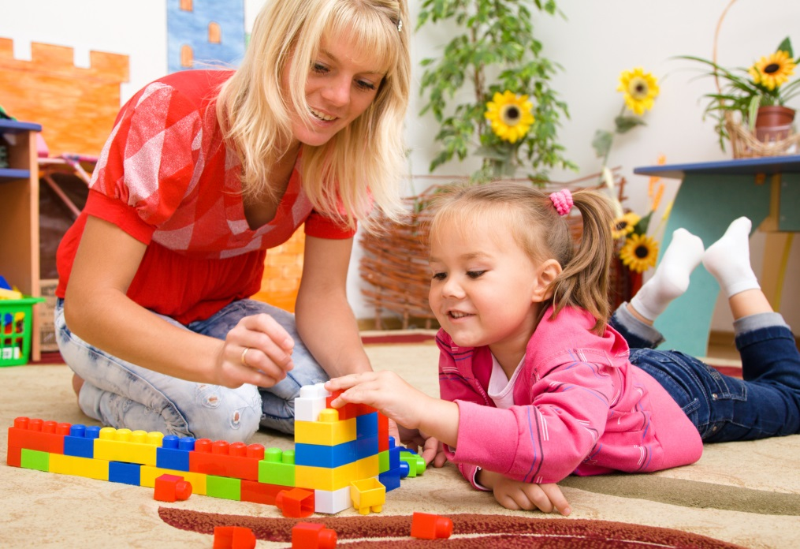

Процесс наведения порядка может выражаться в игровой форме. Например, в виде веселых соревнований: если у вас несколько малышей, можно устроить соревнования для них, кто быстрее соберет вещи. Можно придумать символические призы, но не нужно делать большой разницы в ценности призов, чтобы дети не почувствовали себя обделенными или обезличенными. Главное в этом соревновании – участие детей. Центральной задачей во всех этих играх является формирование характера ребенка, а не качество уборки в первую очередь. Качество может улучшаться со временем, нужно чтобы была сформирована привычка.

3.Ведите за собой, а не подгоняйте сзади

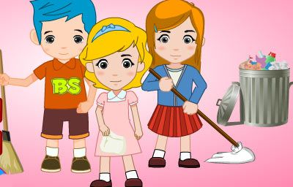
Всегда ведите ребенка за собой, а не подгоняйте его. Если речь идет о наведении порядка, не просто провозглашайте свою волю с «башни из слоновой кости», а вместе с ребенком выполняйте то, к чему вы его подвигаете. Не заставляете его, а приглашайте принять участие. Через такой подход ребенок поймет, что порядок и организованность это: - не тяжелая обязанность, а радостное увлечение, - общие семейные ценности, которые вы уважаете. Соберите вместе с ребенком игрушки, пригласите его с собой помыть посуду, скажите ему, что нуждаетесь в его помощи в приготовлении супа. Это важно для формирования отношения к повседневным делам. Не уставайте напоминать о простых вещах. Если ребенок не запоминает всех правил порядка, не отчаивайтесь. Не уставайте напоминать о простых вещах день за днем. Повторяйте такие элементарные требования, как: - Мытье рук после туалета, - Чистка зубов после еды, - Расправление полотенца на вешалке после вытирания рук - Уборка обуви на полку после того, как ребенок разулся и т.п. Пусть каждое напоминание не вызывает у вас раздражение. Не нужно кричать на детей, если правила не выполняются автоматически. Не считайте, что дети умышленно вас раздражают, игнорируя ваши требования. Скорее всего, они просто не запоминают этих мелких деталей. Многократные повторения дают свои результаты: «кирпичики» напоминаний постепенно формируются в монолит организованности.
4.Создайте естественные ритмы наведения порядка

Привяжите к пробуждению уборку постели, проветривание спальни, умывание, пусть это будет естественными моментами жизни. К приему пищи присовокупите уборку со стола и мытье посуды. Отход ко сну свяжите с такими вещами как прием душа, складывание вещей, уборка игрушек. Не отчаивайтесь, если не получается все сразу по-вашему. Говорят, что для лидеров самое нелюбимое слово – «процесс». Руководители хотят всего сразу. Родители – также лидеры для своих детей. Пусть процесс не пугает вас, главное быть искренними и последовательными.
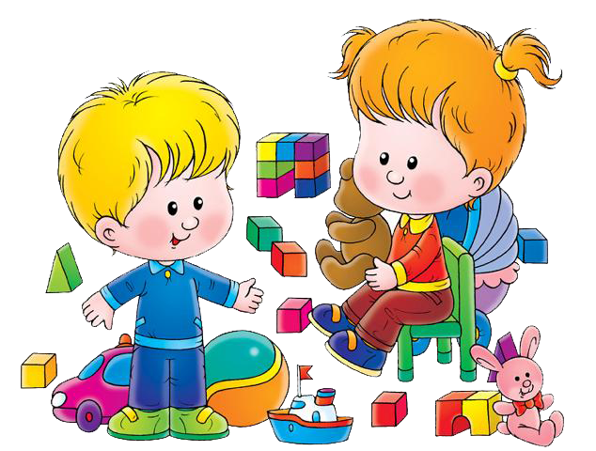
Подготовила: Толмасова С.А.

